NEU-ULM, 20. September 2016
Kaiserschnittraten und Geburtshilfe
allgemein und an der Donauklinik Neu-Ulm

Entwicklung Kaiserschnittrate in Deutschland
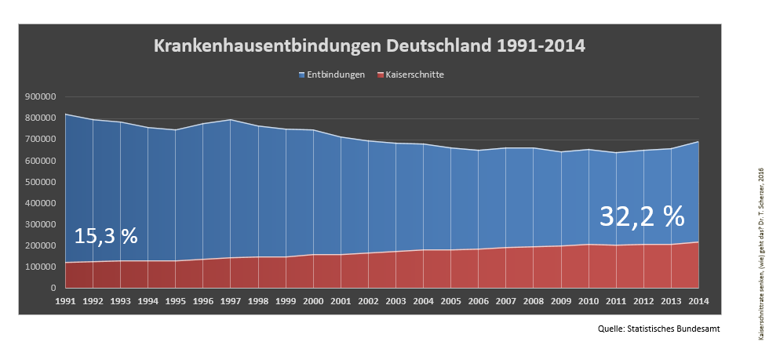

Die Kaiserschnittrate der Donauklinik Neu-Ulm liegt bei nur 18,4%.
Was tut die Klinik, um diese Kaiserschnittrate zu halten und weiter zu senken?

- Wichtige Internationale Erkenntnisse werden Schwangeren über moderne Kanäle übermittelt (Facebook, Google+)
- Angebot der vorgeburtlichen Beratung für jedes Paar (ausführlicher Gesprächstermin mit Hebammen und Ärzten) um den Geburtsmodus zu besprechen
- Umsetzung internationaler Leitlinien, wie z.B. die amerikanische Leitlinie zur Senkung der Sectiorate
- Individuelle Betreuung unter der Geburt (großzügiger Hebammenschlüssel)
- Nur leitliniengerechtes Vorgehen
- Innovative Anästhesieabteilung
- Beleghebammen Kreißsaal

Das vorgeburtliche Gespräch an der Donauklinik Neu-Ulm:
- Sensible/offene und leitliniengerechte Beratung hinsichtlich der Geburt
- Ängste werden aktiv er- und hinterfragt
- Beratung hin zu einer Geburtshilfe, die während der Geburt flexibel auf die Situation reagiert
- Vermeidung von „Festlegungen“ hinsichtlich des Geburtsverlaufs (auf jeden/keinen Fall PDA, auf jeden Fall Wassergeburt etc.) und Erklärung warum
- Für die Patientin und ihren Partner sollte in diesem Gespräch sowohl die medizinische Kompetenz als auch die gute interdisziplinäre Zusammenarbeit unseres Hauses spürbar werden
Ziele / Fokus der Geburtshilfe an der Donauklinik Neu-Ulm:
- Geburtszeiten richtig definieren, eine Geburt braucht Zeit
- Hebammen von essentieller Bedeutung (mangelnde Betreuung unter Geburt führt zu vorzeitigem Wunsch nach Sectio)
- Positionswechsel während der Geburt
- Informationen anderer Fachrichtungen
- Kooperation mit freiberuflichen Hebammen
- Regelmäßige Fortbildungen
- flache Hierarchien, eingespieltes Team
- moderne Architektur: „Wohlfühlfaktor Kreißsaal“ von extrem wichtiger Bedeutung
- Lernen aus dem Feedback der Patienten

Weitere Besonderheiten der Geburtshilfe an der Donauklinik Neu-Ulm
- Landkreis hat viel investiert, bald eröffnet einer der modernsten Kreißsäle
- Innovatives Team, viele erfahrene Oberärzte
- Beleghebammen mit Fokus auf natürliche Geburt
- Direktor, der die Vorstellungen des Teams unterstützt (Geburtshilfe ist immer ein Kostenfaktor, natürliche Geburten bringen weniger Geld)
- eine der größten geburtshilflichen Facebookseiten Deutschlands
- innovative Technik, neue CTGs, Überwachungsanlage, moderne US Geräte
- Wochenstation mit hohem Wohlfühlpotential, Stillzimmer
- Kleine Klinik, Individualität der Patientinnen wird ernst genommen

Donauklinik Neu-Ulm: Patientinnen 2015

947 Schwangere |  | Anteil in % | Referenzwert Bayern
Parität: Erstgebärende |  | 56,8 % | 50,7 %
Sectio primär (geplant, die Geburt hat noch nicht begonnen) |  | 8,3 | 14,5
Sectio sekundär (Geburt hat bereits begonnen hat, z.B. bei Komplikationen) |  | 10,1 | 15,7
Vaginal-operativ |  | 7,6 | 7,3
Indikationen CS sek.: | protrahierte EP | 3,3 | 22,7
 | Relatives Missverhältnis | 10,5 | 8,9
 | Pathologisches CTG | 30 | 36,1
 | Z.n. CS/Uterus-OP | 15,6 | 18,3
Episiotomie |  | 6,2 | 19
DR III/IV |  | 0,45 | ≤ 2,21 %
Einlingsschwangerschaft |  | 99,5 | 98,2

Anmerkung: Alter und BMI Verteilung wie in Bayern
Quelle: Kaiserschnittrate senken, (wie) geht das? Dr. T. Scherzer, 2016

Pressekontakt:
Presse- und Öffentlichkeitsarbeit Donauklinik Neu-Ulm:
Direktor
Ernst Peter Keller
Tel. 0731 / 804 2100
p.keller@kreisspitalstiftung.de

Fachliche Ansprechpartner:
Chefarzt
Priv. Doz. Dr. med. Dominic Varga
Spezielle Geburtshilfe und Perinatalmedizin
DEGUM II
Tel. (Sekretariat Frauenklinik): 0731 / 804-2806
d.varga@kreisspitalstiftung.de
Chefarzt
Priv. Doz. Dr. med. Andreas Reich
Gynäkologische Onkologie
Spezielle Geburtshilfe und Perinatalmedizin
AGUB III
Tel. (Sekretariat Frauenklinik): 0731 / 804-2806
a.reich@kreisspitalstiftung.de

Oberärztin
Dr. med. Tanja Scherzer
Tel. (Sekretariat Frauenklinik): 0731 / 804-2806
t.scherzer@kreisspitalstiftung.de

